Технический паспорт, инструкция по хранению, монтажу и эксплуатации

Панель 10” настольная.

1. Назначение и область применения
Устройство" предназначено для управления системами автоматизации, аудио-видео оборудованием и IoT устройствами.
Формат настольной панели делает устройство удобным решением для кабинетов, переговорных комнат, конференц-залов и других пространств, где требуется быстрый и наглядный доступ к управлению оборудованием. Большой IPS-дисплей обеспечивает четкое отображение интерфейсов визуализации, а высокая производительность платформы гарантирует плавную работу системы.
Панель поддерживает как шаблонные, так и полностью кастомные интерфейсы управления, что позволяет адаптировать систему под задачи конкретного проекта автоматизации.
Функционал зависит от прилагаемого прикладного программного обеспечения.
Ссылка на электронную версию документации: iridi.com/ru/d/P10tt

2. Технические характеристики
Процессор | RK3399 Rockchip  2 x Cortex-A72 2000 МГц, 4 x Cortex-A53
Оперативная память | 2 Gb, DDR4
Энергонезависимая память | 16 Gb, eMMC Flash
Часы реального времени (RTC) | есть,  батарея литиевая CR1220
Экран | емкостный
Диагональ экрана | 10”
Угол наклона экрана | 60°
Технология | IPS
Разрешение | 1920х1200
Яркость, cd/m2 | 350±15%
Угол обзора | не менее 170°
Интерфейсы: | Ethernet 100 Мбит/с
 | CAN (Bus77)
 | USB 2.0
Электропитание: | 24V DC 0.5A
 | PoE 802.3at
Wi-Fi | нет
Потребляемая мощность | до 10Вт
Рабочая температура, °С | от 0 до 50
Размеры (ШхВхГ), мм | 252x160x131
Материал корпуса | алюминий, пластик
Вес, гр | 1820
Операционная система | Android 11
Класс защиты | IP20

3. Комплектность
Панель 10” настольная ....……………………………..……… 1 шт.
Шаблон для монтажа…………………..…………………………...…………..……… 1 шт.
Паспорт……………………………………………………………………....………………… 1 шт.
Упаковка…………………………………………………….……………………………....… 1 шт.

3. Габариты
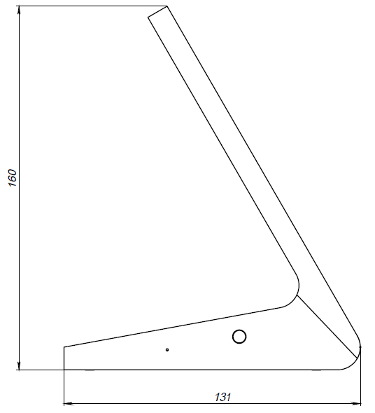
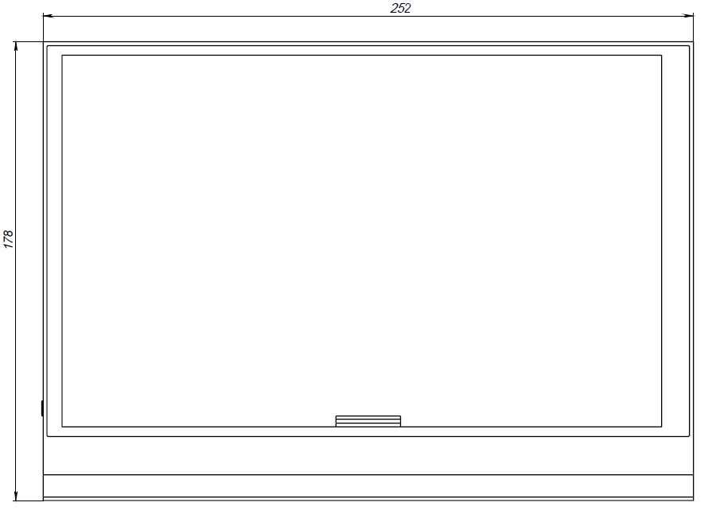
4. Разъемы, кнопки и индикация
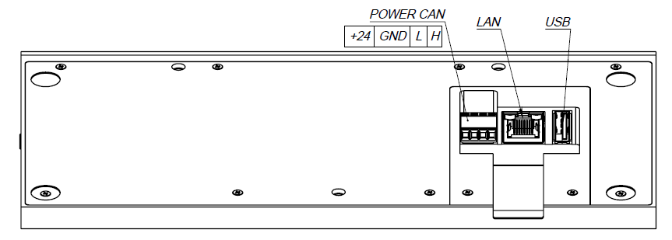

Нижние разъемы (слева направо)
CAN + питание | Последовательность пинов (слева направо):  +24  GND  CAN_L  CAN_H
Ethernet(LAN) | Разъем для подключения с компьютерной сети, поддерживает PoE 802.3at
USB | Разъем подключение клавиатуры или мыши

Кнопки на левой стороне устройства:
POWER - кратковременное нажатие выключает дисплей, долговременное нажатие более 3 секунд вызывает окно для выключения панели.
Recovery - кнопка для входа в режим Recovery при загрузке устройства.

5. Подключение и монтаж
Для подключения питания и шины CAN (Bus77) использовать кабель — витая пара UTP, FTP от CAT5 и выше:
- ТОЛЬКО медные жилы
- ДИАМЕТР (НЕ сечение) жилы от 0,51мм (AWG 24)
- Омическое сопротивления должно быть не более 9,4 Ом на 100 метров
- 2 жилы на шину, 2 жилы на питание, 4 жилы резерв
Монтаж и техническое обслуживание изделия должно производиться только подготовленными специалистами с соблюдением мер безопасности.
Все работы по подключению изделия должны производиться только при отключенном напряжении.

6. Использование по назначению
К панели могут быть подключены устройства использующие шину CAN или Ethernet, в том числе одновременно.
С помощью установленного программного обеспечения производится опрос и управление подключенными устройствами.
Логика получения, обработки, передачи, сохранения данных задается пользователем системы в специализированном программном обеспечении.
Функционал устройства определяется установленным прикладным программным обеспечением и лицензией на это ПО:
i3 pro | i3 KNX | Bus77 Home Server
 |  | 

7. Текущий ремонт
При обнаружении неисправности в ходе эксплуатации необходимо немедленно отключить устройство от питающей сети и вызвать обслуживающий персонал. Ремонт устройства в течение гарантийного срока и сервисное обслуживание осуществляет производитель устройства.

8. Хранение, транспортировка, срок службы
Изделия должны храниться в упаковке при температуре от 0°С до +40°С и относительной влажности воздуха до 80% на отапливаемых и естественно вентилируемых складах, в хранилищах с кондиционированием воздуха, при отсутствии в нем агрессивных примесей, токопроводящей пыли, паров кислот и щелочей, а также газов, вызывающих коррозию и разрушающих изоляцию. Транспортирование изделий должно осуществляться в упакованном виде в контейнерах, закрытых железнодорожных вагонах, отапливаемых герметизированных отсеках самолетов и трюмов, а также автомобильным транспортом с защитой от осадков на любые расстояния при температуре от -50￮С до +50￮С, при относительной влажности воздуха до 100% - при 25￮С. При транспортировании изделий должна быть предусмотрена защита от попадания пыли и атмосферных осадков. Средний срок службы изделия — не менее 5 лет.

9. Гарантии изготовителя
Гарантийный срок эксплуатации — 12 месяцев со дня продажи.
При отсутствии отметки о продаже — с даты изготовления.
Гарантии изготовителя не распространяются в случаях наличия следов механических повреждений устройства; попадания влаги; превышения допустимого значения питающего напряжения; нарушения правил подключения устройства; внесения в устройство или схемы его подключения модификаций или изменений покупателем либо третьими лицами без согласия изготовителя; при использовании покупателем либо третьимом лицами устройства не по назначению; несоблюдении условий транспортирования; хранения; эксплуатации; монтажа устройства и содержания помещения, установленных в настоящем паспорте и эксплуатационной документации, а также наступления иных обстоятельств, не зависящих от изготовителя.

10. Утилизация
По окончании срока службы изделие подлежит утилизации в соответствии с законодательством страны пребывания.

